企业网工程实践

学校：

班级： 电信科1602班 电信科1601班

项目： 企业网工程组建

学号： 0121614680522 0121614680214

姓名： 张彦杰 吕振赫

时间： 2019/9/8——2019/9/12

目录

一、 网络背景（了解公司现状） 1
二、 需求分析（掌握公司对网络需求情况） 1
三、 子网划分（部门网络规划，IP地址分配） 2
四、 组网技术分析 2
五、 网络设备选型 3
六、 图纸设计（网络拓扑图，布线拓扑图） 3
七、 网络实施 5
八、 网络测试与验收 5

- 工程背景
- 公司现状：共有三栋楼，1号楼，2号楼，3号楼。各栋楼之间距离100米。该公司在外地有一个办事处。
- 1号楼分三层，作为行政办公楼，该楼包括综合办公室，人事部，财务部共有25台电脑分布在各个办公室中，具体分布是一层10台，二层10台，三层5台。
- 2号楼分五层，作为产品研发部，销售部和售后部，共有40台电脑，其中20台集中在研发部（三至五层），研发部专设一个机房，销售部，售后部（一至二层），各部门10台电脑。
- 3号楼分五层，作为生产车间，每层一个车间，每个车间3台电脑，共15台。
- 办事处，包括人事部2台电脑，销售部7台电脑，售后部5台电脑。

二、 需求分析
1.建立公司自己的网站，可向外界发布信息，并进行网络上的业务
2.要求人事部、销售部可以连接Internet, 其他部门都不能连接Internet但要求公司内部有网络连接。
3.公司内部网络实现资源共享，以提高工作效率。
4.财务部可以访问财务数据服务器，其他部门不能访问财务数据服务器。
5.办事处，人事部、销售部可以访问外网，售后部不能访问外网，但要求生事处内部有网络连接。
6.建立网络时应注意网络的扩展性，以方便日后的网络升级和增加计算机，但公司北部建立公司的数据库，如员工档案，业务计划。会议日程等。

三、子网划分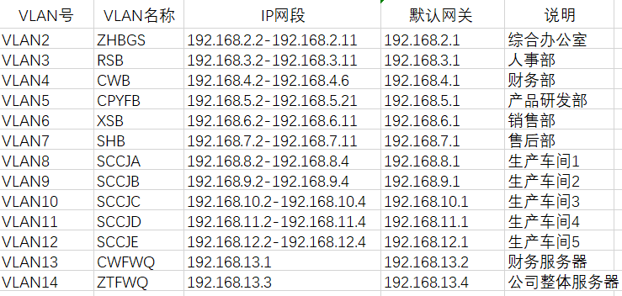

四、组网技术分析
为公司的每个部门划分一个虚拟局域网即VLAN（Virtual Local Area Network），VLAN是在逻辑上将一个局域网 LAN（Local Area Network）划分成多个子集，每个子集形成各自的广播域，其功能是隔离广播域，减少广播风暴，增强了安全性。通过二层交换机实现不同VLAN间进行数据交换，利用交换机上的TRUNK接口实现不同的VLAN间通过一条链路进行通信。在网络层可使用三层交换机实现部分路由器的功能，可加快局域网内的数据交换。此外，通过路由器连接web服务器，路由器（Router）又称网关设备（Gateway）是用于连接多个逻辑上分开的网络，所谓逻辑网络是代表一个单独的网络或者一个子网。当数据从一个子网传输到另一个子网时，可通过路由器的路由功能来完成。因此，路由器具有判断网络地址和选择IP路径的功能，它能在多网络互联环境中，建立灵活的连接，可用完全不同的数据分组和介质访问方法连接各种子网，路由器只接受源站或其他路由器的信息，属网络层的一种互联设备。为了实现企业各部门的访问控制，需要用到ALC技术，S3800 通过配置访问控制列表 ACL（Access Control List）的规则和动作来决定什么样的数据包能够通过，什么样的数据包要拒绝等，从而实现控制数据的传输、提高网络性能、保障业务安全。ACL 是由二层 MAC，三层 IP 组成的一系列有顺序的规则和动作，这些规则根据数据包的源地址、目的地址、端口号等来对数据包进行过滤。ACL 通过这些规则对数据包进行分类，这些规则应用到 S3800 上，S3800 根据这些规则判断哪些数据包可以接收，哪些数据包需要拒绝以及其他动作。
OSPF 是 IETF 的 OSPF 工作组的开发的 IGP 路由协议。 为 IP 网络设计的 OSPF 支持 IP 子网和外部路由信息标记，也允许报文的认证以及支持 IP 多播。

五、网络设备选型
交换机：FR2600-300-AC路由器 1个
Cisco Fiberhome s3800 1个
Cisco Fiberhome s2800 4个
网线若干条
PC：装有window10系统的可上网的PC电脑若干

六、图纸设计
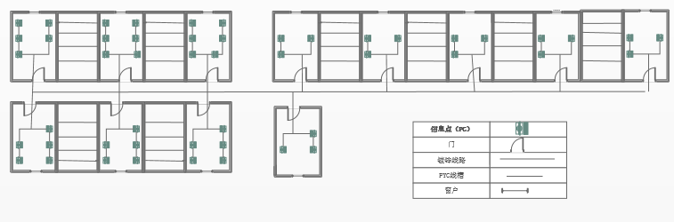
本图为平面图，左上角为1号楼，3层，作为行政办公楼，25台电脑，分散分布。具体分布是一层（综合办公室）5台，二层10台（人事部），三层10台（财务部）。左下角为2号楼，为产品研发部、销售部、售后部，40台电脑。其中20台集中在研发部（三至五层笼统表示）的设计室中，专设一个机房，其他10台分散分布。二层为销售，有10台，售后在一楼，有10台。右上角为3号楼，表示一到五楼的生产车间，每层均为3台。右下角为办事处，办事处分布为人事部2台，销售部7台，售后部5台。
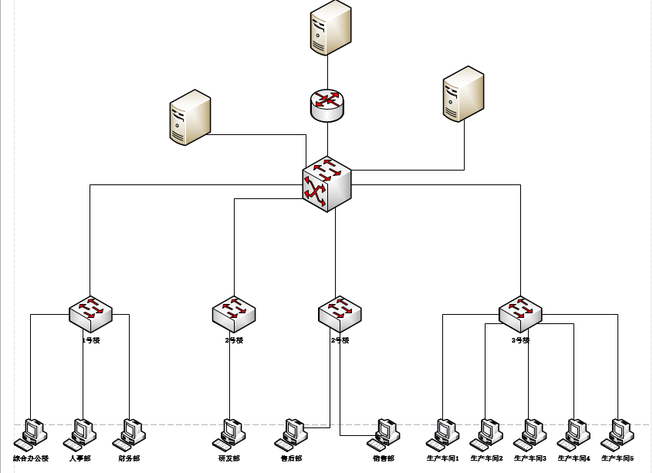
本图为网络拓扑图，通过交换机来进行各主机的数据交换实现各部分的应用需求。

七、网络实施
本次企业网工程的组建，本小组负责的是生产车间网络的划分和组建。本组两人均为交换机的部分。相关操作如下：
1.首先了解企业网的工程背景以及相关需求，进行初步的分析，画出组建的物理连接图。
2.事先初步阅读有关路由器的操作手册，初步了解有关企业网组建的相关知识。
3.运用计算机网络的知识，对三层结构的各层的IP地址进行正确的赋值。
4.根据路由器操作手册，编写出进行适用于路由器的企业网组建工程的代码。
5.结合之前有关学习到的交换机的知识，运用超级终端和路由器进行实际操作。
八、网络测试与验收
在本次企业网搭建过程中，我们负责的是对生产车间VLAN网络的划分
代码如下：
# 1号楼1号交换机
Username: admin
Password: *****
S2800#conf
S2800(config)#hostname first01
## 1号楼办公室
first01(config)#int vlan 101
first01(config-vlan-101)#description bangongshi_01
first01(config-vlan-101)#exit
first01(config)#int f 1/0/1 to f 1/0/10
first01(config-fe1/0/1->fe1/0/10)#port hybrid vlan 101 untagged
first01(config-fe1/0/1->fe1/0/10)#port hybrid pvid 101
first01(config-fe1/0/1->fe1/0/10)#exit
first01(config)#int f 1/0/11 to f 1/0/12
first01(config-fe1/0/11->fe1/0/12)#port hybrid vlan 101 untagged
first01(config-fe1/0/11->fe1/0/12)#port hybrid pvid 101
first01(config-fe1/0/11->fe1/0/12)#exit
## 1号楼财务部
first01(config)#int vlan 103
first01(config-vlan-103)#description caiwubu_01
first01(config-vlan-103)#exit
first01(config)#int f 1/0/15 to f 1/0/22
first01(config-fe1/0/15->fe1/0/22)#port hybrid vlan 103 untagged
first01(config-fe1/0/15->fe1/0/22)#port hybrid pvid 103
first01(config-fe1/0/15->fe1/0/22)#exit
## 配置trunk口
first01(config)#int gi 1/0/25
first01(config-ge1/0/25)#port link-type trunk
first01(config-ge1/0/25)#port trunk allow-pass vlan 101
first01(config-ge1/0/25)#port trunk allow-pass vlan 103
first01(config-ge1/0/25)#exit
# 1号楼2号交换机
Username: admin
Password: *****
S2800#conf
S2800(config)#hostname first02
## 1号楼人事部
first02(config)#int vlan 102
first02(config-vlan-102)#description renshibu_01
first02(config-vlan-102)#exit
first02(config)#int f 1/0/1 to f 1/0/15
first02(config-fe1/0/1->fe1/0/15)#port hybrid vlan 102 untagged
first02(config-fe1/0/1->fe1/0/15)#port hybrid pvid 102
first02(config-fe1/0/1->fe1/0/15)#exit
## 配置trunk口
first02(config)#int gi 1/0/25
first02(config-ge1/0/25)#port link-type trunk
first02(config-ge1/0/25)#port trunk allow-pass vlan 102
first02(config-ge1/0/25)#exit
二号楼研发部
Password: *****
S2800#config
%Enter configuration commands.End with Ctrl+Z or command "quit" & "end"
S2800(config)#hostname second1
second1(config)#int vlan 104
second1(config-vlan-104)#exit
second1(config)#int f 1/0/1 to f 1/0/24
second1(config-fe1/0/1->fe1/0/24)#port hybrid vlan 104 untagged
second1(config-fe1/0/1->fe1/0/24)#port hybrid pvid 104
second1(config-fe1/0/1->fe1/0/24)#exit
second1(config)#int vlan 104
second1(config-vlan-104)#description yanfabu
second1(config-vlan-104)#exit
second1(config)#int gi 1/0/26
second1(config-ge1/0/26)#port link-type trunk
second1(config-ge1/0/26)#port trunk allow-pass vlan 104
second1(config-ge1/0/26)#exit
second1(config)#show vlan
The total number of vlans is :2
-=None, M=Member,U=Untagged
VID fe-1/0/1-ge-1/0/26
1 UUUU UUUU UUUU UUUU UUUU UUUU UU
104 UUUU UUUU UUUU UUUU UUUU UUUU -M

二号楼售后与销售部门：
second1(config)#
User Access Verification
Username: admin
Password: *****
S2800#config
%Enter configuration commands.End with Ctrl+Z or command "quit" & "end"
S2800(config)#hostname second2
second2(config)#int vlan 105
second2(config-vlan-105)#description xiaoshoubu
second2(config-vlan-105)#exit
second2(config)#int vlan 106
second2(config-vlan-106)#description shouhoubu
second2(config-vlan-106)#exit
second2(config)#int f 1/0/1 to f 1/0/12
second2(config-fe1/0/1->fe1/0/12)#port hybrid vlan 105 untagged
second2(config-fe1/0/1->fe1/0/12)#port hybrid pvid 105
second2(config-fe1/0/1->fe1/0/12)#exit
second2(config)#int f 1/0/13 to f 1/0/24
second2(config-fe1/0/13->fe1/0/24)#port hybrid vlan 106 untagged
second2(config-fe1/0/13->fe1/0/24)#port hybrid pvid 106
second2(config-fe1/0/13->fe1/0/24)#exit
second2(config)#int gi 1/0/26
second2(config-ge1/0/26)#port link-type trunk
second2(config-ge1/0/26)#port trunk allow-pass vlan 105
second2(config-ge1/0/26)#port trunk allow-pass vlan 106
second2(config-ge1/0/26)#exit
second2(config)#show vlan
The total number of vlans is :3
-=None, M=Member,U=Untagged
VID fe-1/0/1-ge-1/0/26
1 UUUU UUUU UUUU UUUU UUUU UUUU UU
105 UUUU UUUU UUUU ---- ---- ---- -M
106 ---- ---- ---- UUUU UUUU UUUU -M
三号楼：
Username: admin
Password: *****
S2800#config
%Enter configuration commands.End with Ctrl+Z or command "quit" & "end"
S2800(config)#hostname thrid
thrid(config)#int vlan 107
thrid(config-vlan-107)#description chejian
thrid(config-vlan-107)#exit
thrid(config)#int f 1/0/1 to f 1/0/20
thrid(config-fe1/0/1->fe1/0/20)#port hybrid vlan 107 untagged
thrid(config-fe1/0/1->fe1/0/20)#port hybrid pvid 107
thrid(config-fe1/0/1->fe1/0/20)#exit
thrid(config)#int gi 1/0/26
thrid(config-ge1/0/26)#port link-type trunk
thrid(config-ge1/0/26)#port trunk allow-pass vlan 107
thrid(config-ge1/0/26)#exit
thrid(config)#show vlan
The total number of vlans is :2
-=None, M=Member,U=Untagged
VID fe-1/0/1-ge-1/0/26
1 UUUU UUUU UUUU UUUU UUUU UUUU UU
107 UUUU UUUU UUUU UUUU UUUU ---- -M
三层交换机
thr_switch(config)#int vlan 101
thr_switch(config-vlan-101)#ip address 192.168.2.33/27
thr_switch(config-vlan-101)#exit
thr_switch(config)#int vlan 102
thr_switch(config-vlan-102)#ip address 192.168.2.65/27
thr_switch(config-vlan-102)#exit
thr_switch(config)#int vlan 103
thr_switch(config-vlan-103)#ip add 192.168.2.97/27
thr_switch(config-vlan-103)#exit
thr_switch(config)#exit
thr_switch(config)#int vlan 104
thr_switch(config-vlan-104)#ip add 192.168.3.33/27
thr_switch(config-vlan-104)#exit
thr_switch(config)#int vlan 105
thr_switch(config-vlan-105)#ip add 192.168.3.65/27
thr_switch(config-vlan-105)#exit
thr_switch(config)#int vlan 106
thr_switch(config-vlan-106)#ip add 192.168.3.97/27
thr_switch(config-vlan-106)#exit
thr_switch(config)#int vlan 107
thr_switch(config-vlan-107)#ip add 192.168.4.33/27
thr_switch(config-vlan-107)#exit
thr_switch(config)#int f 1/0/1
thr_switch(config-fe1/0/1)#port link-type trunk
thr_switch(config-fe1/0/1)#port trunk allow-pass vlan 101
thr_switch(config-fe1/0/1)#port trunk allow-pass vlan 103
thr_switch(config-fe1/0/1)#exit
thr_switch(config)#int f 1/0/2
thr_switch(config-fe1/0/2)#port link-type trunk
thr_switch(config-fe1/0/2)#port trunk allow-pass vlan 102
thr_switch(config-fe1/0/2)#exit
thr_switch(config)#
thr_switch(config)#int f 1/0/3
thr_switch(config-fe1/0/3)#port link-type trunk
thr_switch(config-fe1/0/3)#port trunk allow-pass vlan 104
thr_switch(config-fe1/0/3)#exit
thr_switch(config)#
thr_switch(config)#int f 1/0/4
thr_switch(config-fe1/0/4)#port link-type trunk
thr_switch(config-fe1/0/4)#port trunk allow-pass vlan 105
thr_switch(config-fe1/0/4)#port trunk allow-pass vlan 106
thr_switch(config-fe1/0/4)#exit
thr_switch(config)#int f 1/0/5
thr_switch(config-fe1/0/5)#port link-type trunk
thr_switch(config-fe1/0/5)#port trunk allow-pass vlan 107
thr_switch(config-fe1/0/5)#exit
thr_switch(config)#int vlan 110
thr_switch(config-vlan-110)#description ftp_site
thr_switch(config-vlan-110)#exit
thr_switch(config)#int vlan 110
thr_switch(config-vlan-110)#ip address 192.168.1.1/24
thr_switch(config-vlan-110)#exit
thr_switch(config)#int f 1/0/10
thr_switch(config-fe1/0/10)#port hybrid vlan 110 untagged
thr_switch(config-fe1/0/10)#port hybrid pvid 110
thr_switch(config-fe1/0/10)#exit
thr_switch(config)#int vlan 111
thr_switch(config-vlan-111)#description caiwu_site
thr_switch(config-vlan-111)#ip add 192.168.10.1/24
thr_switch(config-vlan-111)#exit
thr_switch(config)#int f 1/0/11
thr_switch(config-fe1/0/11)#port hybrid vlan 111 untagged
thr_switch(config-fe1/0/11)#port hybrid pvid 111
thr_switch(config-fe1/0/11)#exit
thr_switch(config)#filter-list 1001
thr_switch(configure-filter-ipv4-1001)#filter 1 ip 192.168.2.96/27 192.168.10.2/
24
thr_switch(configure-filter-ipv4-1001)#filter 1 action permit
thr_switch(configure-filter-ipv4-1001)#exit
thr_switch(config)#filter-list 1001
thr_switch(configure-filter-ipv4-1001)#filter 1 ip any 192.168.10.2/24
thr_switch(configure-filter-ipv4-1001)#filter 1 action deny
thr_switch(configure-filter-ipv4-1001)#exit
thr_switch(config)#int f 1/0/11
thr_switch(config-fe1/0/11)#filter-list in 1001
thr_switch(config-fe1/0/11)#exit
thr_switch(config)#router ospf
thr_switch(config-ospf-1)#router-id 192.168.30.1
thr_switch(config-ospf-1)#network 192.168.2.32 255.255.255.224 area 0
thr_switch(config-ospf-1)#network 192.168.2.64 255.255.255.224 area 0
thr_switch(config-ospf-1)#network 192.168.2.96 255.255.255.224 area 0
thr_switch(config-ospf-1)#network 192.168.3.32 255.255.255.224 area 0
thr_switch(config-ospf-1)#network 192.168.3.64 255.255.255.224 area 0
thr_switch(config-ospf-1)#network 192.168.3.96 255.255.255.224 area 0
thr_switch(config-ospf-1)#network 192.168.4.32 255.255.255.224 area 0
thr_switch(config-ospf-1)#exit
路由器
Router>enable
Router#<190>Jan 10 18:50:05 Router - 058509A0 [Core 0]: User admin enter privile
ge mode from console 0, level = 15
Router#config
Router_config#int g 0/2
Router_config_g0/2#ip add 192.168.30.254 255.255.255.0
Router_config_g0/2#exit
Router_config#int g 0/3
Router_config_g0/3#ip add 192.168.1.1
Incomplete command
Router_config_g0/3#ip add 192.168.1.1 255.255.255.0
Router_config_g0/3#exit
Router_config#int g 0/4
Router_config_g0/4#ip add 192.168.50.1 255.255.255.0
Router_config_g0/4#exit
Router_config#router ospf 1
Router_config_ospf_1#network 192.168.30.254 255.255.255.0 area 0
Router_config_ospf_1#network 192.168.30.0 255.255.255.0 area 0
Warning : Have been configurated
Router_config_ospf_1#network 192.168.50.0 255.255.255.0 area 0
Router_config_ospf_1#network 192.168.1.0 255.255.255.0 area 0
Router_config_ospf_1#exit
Router_config#ip access-list standard 1
Router_config_std_nacl#permit 192.168.2.64 255.255.255.224
Router_config_std_nacl#permit 192.168.3.64 255.255.255.224
Router_config_std_nacl#deny any
Router_config_std_nacl#exit
Router_config#ip access-group 1 out
ip access-group 1 out
Unknown command
Router_config#int g 0/4
Router_config_g0/4#ip access-group 1 out
Router_config_g0/4#<190>Jan 10 19:03:02 Router - 058509A0 [Core 0]: do_acl_out:
clean cache
Router_config_g0/4#exit

结果如下：

财务部
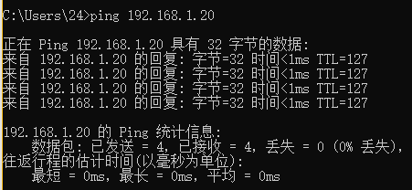
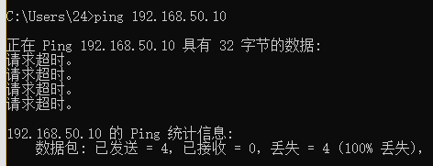

人事部
